Если Вы хотите
- Доказать себе и окружающим, что Вы – человек мощной и сокрушительной воли, способный самостоятельно сделать здоровый и правильный выбор
- Всегда выглядеть молодо и привлекательно
- Продлить свою жизнь на 10-15 лет
- Не допустить, чтобы табак наградил Вас раком легких, хроническим бронхитом, болезнями сердца и сосудов, от которых со временем умирает каждый второй курильщик
- Избежать импотенции, бесплодия и других проблем в сексуальной жизни
- Не позволить сделать себя позорной ходячей рекламой отравляющих табачных изделий
- Стать достойным примером собственным детям

ВАШ ВЫБОР – отказаться от курения НАВСЕГДА
ВАШ ВЫИГРЫШ – годы счастливой жизни, здоровые дети, тысячи долларов, не выпущенные на ветер, свобода от рабской зависимости
Для того, чтобы проще было сделать правильный выбор, поймите, что слова «курение», «сигарета», «затяжка» и некоторые другие не отражают сути этого пагубного занятия. Навсегда утвердите для них в своем сознании самые верные и правильные определения, входящие в антитабачный словарик:
Табак - табачное сено с наполнителями, специально приготовленное для отравления человеческого организма
Затяжка – отравляющий наркотический вдох, доставляющий в организм дозу никотина и табачного пепла
Курение - самоотравление табачным ядом
Курить - травиться табаком
Курильщик – табачный отравленник

С раннего детства курящие родители, ближайшее окружение, телевидение и красочная реклама табачных кампаний программируют нас на употребление табака.
Табачная программа – информационный блок, записанный в мозге человека, как на компьютерной дискете и содержащий в себе набор ситуаций, на которые у данного человека выработан условный рефлекс табачного самоотравления.
Соблазнители – люди, предметы, рекламные сооружения, способные запускать программу самоотравления у табачно запрограммированного человека.

Если Вы решили бросить курить
- Определите конкретный день и час, когда Вы НАВСЕГДА откажетесь от табачного самоотравления
- Уберите подальше с глаз сигареты, спички, зажигалку, пепельницу
- Заключите с близкими людьми пари, соглашение, по которому за каждую неделю, честно проведенную без табака, Вы получите от них сумму, например, в 1 $, и повесьте его дома на видном месте. В конце месяца с гордостью получите деньги, заработанные за здоровье, поделитесь радостью с друзьями и знакомыми.
- Выясните, в каких ситуациях вредная привычка заставляет Вас травиться табаком (по дороге на работу, на рабочем месте, при волнениях и др) и решите, как Вы будете вести себя в этих ситуациях. Лучше заполнить эти промежутки времени каким-либо приятным и полезным занятием.
- При остром желании снова отравиться табачным ядом – отвлекитесь, займитесь своим хобби, прогуляйтесь на свежем воздухе, сделайте зарядку, пообщайтесь с друзьями или с людьми, которые в своё время также отказались от табака, пейте больше воды, ешьте леденцы или семечки, занимайтесь спортом.

- Для облегчения самочувствия в первые дни отвыкания от табака можно воспользоваться жевательными резинками или пластырями с никотином.
Не отчаивайтесь, если на первых порах не будет получаться. Важно упорно идти вперёд и не останавливаться на этой дороге, ведущей к здоровой и полноценной жизни, свободной от табачного яда.
Выбор курения - это выбор надсадного кашля, многочисленных болезней, одышки и рабской зависимости.
Мы уверены, что у Вас победит здравый смысл.

ЧТО ТВОРИТ ТАБАК В ОРГАНИЗМЕ

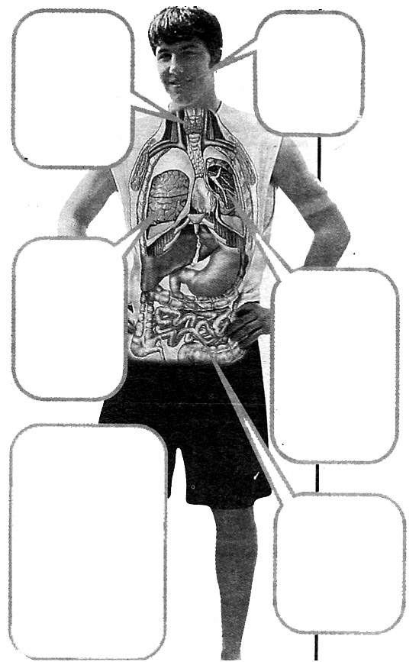

ВЫ ГЛУБОКО ОШИБАЕТЕСЬ, ЕСЛИ СЧИТАЕТЕ, ЧТО ВАС НЕ КОСНУТСЯ ОТРИЦАТЕЛЬНЫЕ ПОСЛЕДСТВИЯ КУРЕНИЯ! ВЫ НЕ ИСКЛЮЧЕНИЕ И ЖИВЕТЕ, КАК И ВСЕ ЖИВЫЕ ОРГАНИЗМЫ, ПО ЗАКОНАМ ПРИРОДЫ. ЕСЛИ ВЫ КУРИТЕ, ВЫ В ЛЮБОМ СЛУЧАЕ УМРЕТЕ РАНЬШЕ!!! КАЖДАЯ СИГАРЕТА ОТГРЫЗАЕТ КУСОК ОТ ОТМЕРЕННОГО ВАМ ОТРЕЗКА ЖИЗНИ. СТОИТ ЛИ ПРОДОЛЖАТЬ?..

Сердце
и сосуды
Никотин табачного дыма повреждает внутреннюю оболоч-ку сосудов сердца и головного мозга, что ведет к их спазму, закупорке тромбами и холестериновыми бляшками, повыше-нию артериального
давления, инфаркту
миокарда, инсульту

Ротовая
полость
Табачная сажа оседает на сли-зистой оболочке, темнеют зубы, появляется непри- ятный запах изо
рта

Гортань и
трахея
Табачный дым по-ражает слизистую оболочку и голосо-вые связки, вызы-вает осиплость голоса, раздража-ющий кашель, рак гортани

Легкие и
бронхи
Табачный дёготь забивает мелкие бронхи, приводит к их спазму, нару-шает вентиляцию легких, вызывает бронхит, астму и рак

Чтобы спастись,
необходимо
- никогда не притрагивать-ся к наркотическим отрав-ляющим снарядам – сига-ретам, сигарам, папиросам и прочим средствам массо-вого поражения человечес-ких существ
- отойти от курильщика на расстояние не менее 3-х метров, чтобы не подвер-гать себя пассивному табач-ному отравлению
- своевременно разъяснять своим детям правду о таба-ке, в противном случае этим займутся табачные
кампании

Половые
органы
Ядовитые компоненты табака поражают неж-ную ткань половых ор-ганов, снижают потен-цию, ухудшают качест-во половых клеток,
вызывают болезни
будущих детей

Объявите коллегам по работе, что бросили травиться табаком. Будьте готовы к тому, что коллеги и ближайшее окружение будут неосознанно провоцировать Вас на привычное табачное отравление.

Сигарета - отравляющий снаряд, наркотическая «соска», устройство для введения в организм дозы никотина путем вдыхания ядовитого дыма
Пачка сигарет - карманный «крематорий» табачного самоубийцы
Сигаретный дым - табачные выделения для отравления всего живого вокруг

